Kienberg, 8. Juni 2018

Worthington Industries steigert Oberflächenqualität und Innenreinheit seiner Stahlflaschen

Worthington Industries hat die Qualität seiner hochwertigen Stahlflaschen sowohl innen als auch außen verbessert. Mit der eigens entwickelten Longlife Powercoat-Pulverbeschichtung behalten die Hochdruckbehälter im Salzsprühnebeltest auch nach 5.000 Stunden eine einwandfreie Oberfläche, was die bisherige Haltbarkeit mehr als verdoppelt. „Wir haben die Haltbarkeit unserer bewährten Oberflächenbeschichtung deutlich erhöht und damit die Kosten für Modernisierungen und teure Ausfallzeiten reduziert", sagt Gabriele Zeilerbauer, Vertriebsleiterin Industrial Products bei Worthington Industries in Kienberg.

Haltbarkeit verdoppelt
Mit dem Salzsprühtest ermitteln die Hersteller, wie viele Stunden Verschleiß eine Stahlflasche verträgt, bevor sie Korrosionsspuren aufweist. Die mit dem Worthington Longlife Powercoat beschichteten Behälter erzielen mehr als 100 Prozent bessere Werte als die bisherigen Standards.

Verbesserte Innenreinheit
Eine zweite wichtige Entwicklung ist die Steigerung der Innenreinheit der Stahlflaschen von 100 mg/m2 auf 50 mg/m2 Kohlenwasserstoffe und 100 mg/m2 auf 20 mg/m2 Partikel. Für besonders anspruchsvolle Anwendungen können mit zusätzlichen Behandlungen die Kohlenwasserstoffe auf 10 mg/m2 und die Partikel auf 5 mg/m2 reduziert werden. „Die hohe Innenreinheit unserer Produkte ist ein Qualitätsmerkmal, das in der Automobil-, Elektronik- und Medizinindustrie eine wichtige Rolle spielt. Wir sind stolz darauf, Reinheitswerte weit unter den Industriestandards erreicht zu haben", so Zeilerbauer.

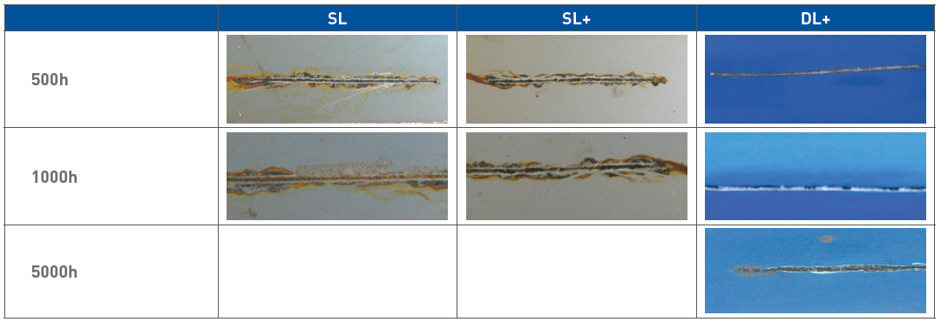

Mit der Longlife Powercoat-Pulverbeschichtung (DL+) behalten die Stahlflaschen im Salzsprühnebeltest auch nach 5.000 Stunden eine einwandfreie Oberfläche

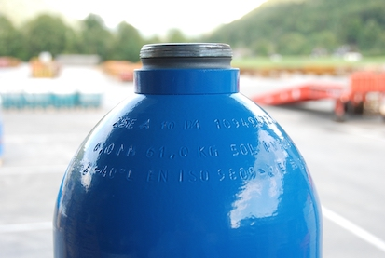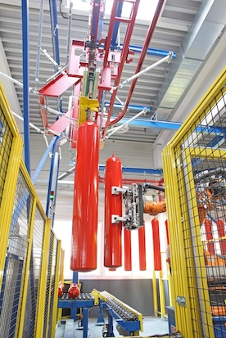
Worthington veredelt eine Stahlflaschen mit der besonders widerstandsfähigen Longlife Powercoat-Pulverbeschichtung

Weitere Informationen:  Worthington Cylinders GmbH  Gabriele Zeilerbauer  Beim Flaschenwerk 1 – 3291 Kienberg bei Gaming  Tel.: +43 7485 606-292  gabriele.zeilerbauer@worthingtonindustries.com  www.worthingtonindustries.com | Presse- und Öffentlichkeitsarbeit:  Press’n’Relations Austria GmbH  Georg Dutzi  Lange Gasse 65/16 – 1080 Wien  Tel.: + 43 1 907 61 48-10 – Fax: + 43 1 907 61 48-15  gd@press-n-relations.at  www.press-n-relations.com

Über Worthington Industries
Worthington Industries ist ein weltweit führender Konzern im Bereich der Metallverarbeitung mit einem Umsatz von 3 Milliarden Dollar im Jahr 2017. Das in Columbus, Ohio ansässige Unternehmen ist Nordamerikas führender Stahlverarbeiter mit einem umfassenden Produkt- und Serviceangebot für unterschiedliche Märkte wie Automotive, Bauwirtschaft oder Landwirtschaft. Worthington Industries ist ein globaler Marktführer bei Druckbehältern für industrielle Gas- und Kryogen-Anwendungen, CNG- und LPG-Behälter, Transport- und Alternative-Fuel-Tanks sowie Öl- und Gas-Equipment. Darüber hinaus produziert das Unternehmen Consumer-Produkte wie Campinggaskocher und Heliumballon-Kits, aber auch Fahrzeugkabinen für mobile Industriemaschinen, lasergeschweißte Bleche für Leichtbauanwendungen und Systemlösungen für die Automotive-Industrie. Über Joint Ventures fertigt Worthington Industries Rasterdeckensysteme, Automobil-Blechteile und Stahlprofile für das Baugewerbe. Worthington beschäftigt rund 11.000 Mitarbeiter und betreibt 85 Werke in 11 Ländern.

